ZADANIA NA ŚRODE 06 MAJA

Zabawa poranna
Owocowa gimnastyka – Sałatka owocowa z polewą czekoladową

Maliny, banany i truskawki zrywany ale najpierw je poszukamy więc zaczynamy marsz potem skłon i obrót, następnie kroimy, szukamy bananów biegniemy, zrywamy i obracamy, potem malinki zrywamy i na koniec mieszamy, polewą polewamy i pysznie zajadamy.

Link do zabawy ruchowej :

https://www.youtube.com/watch?v=Vkiw9i_mQSo

Aktywność Językowa
Kto mieszka na łące? – prezentujemy dzieciom plansze ze zdjęciami mieszkańców łąki wraz z opisem, utrwalając nazwy zwierząt i roślin, jakie możemy spotkać na łące.
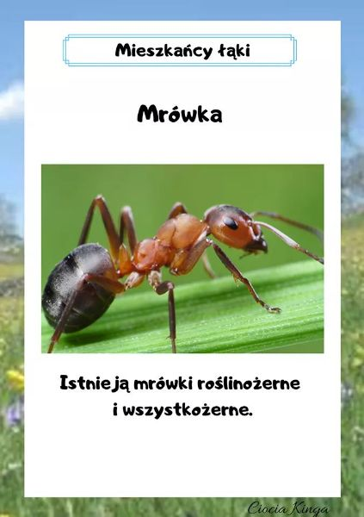
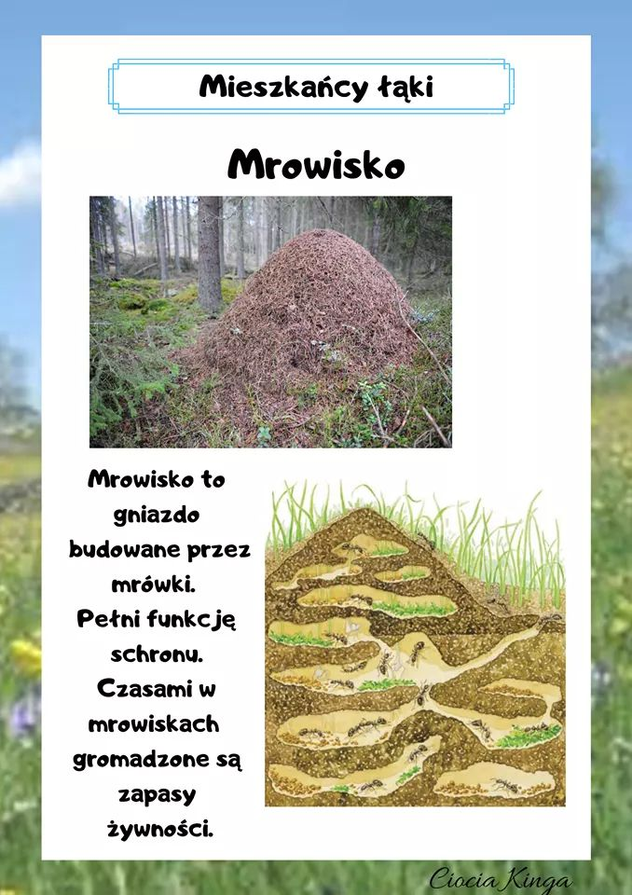
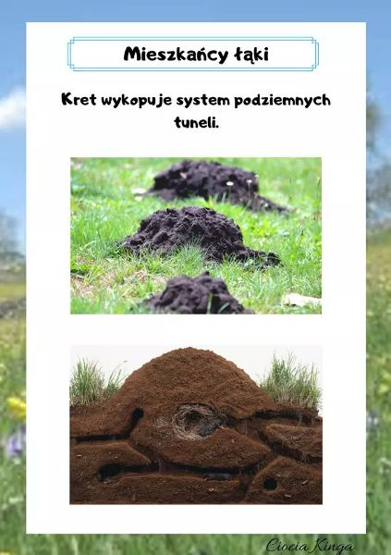
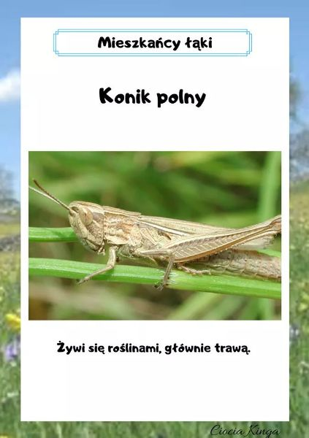
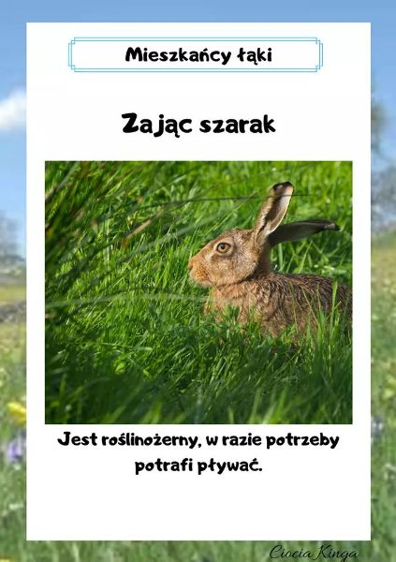
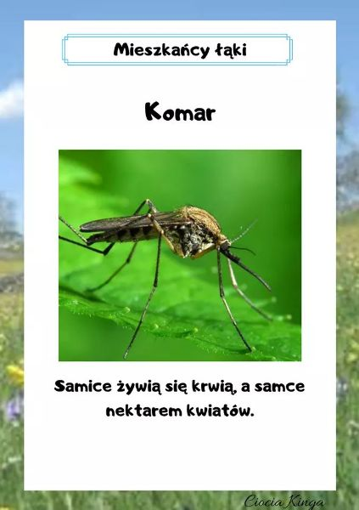
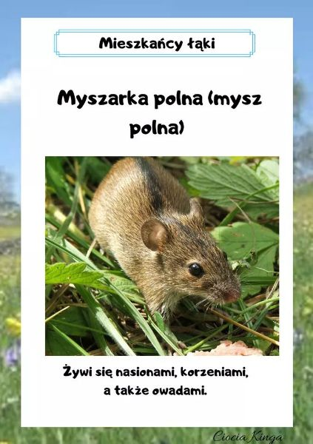
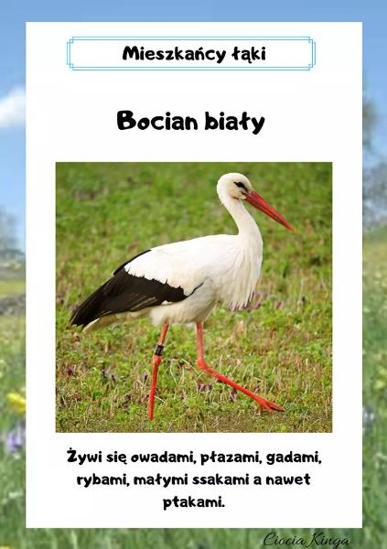
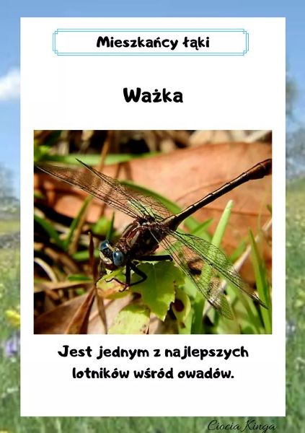
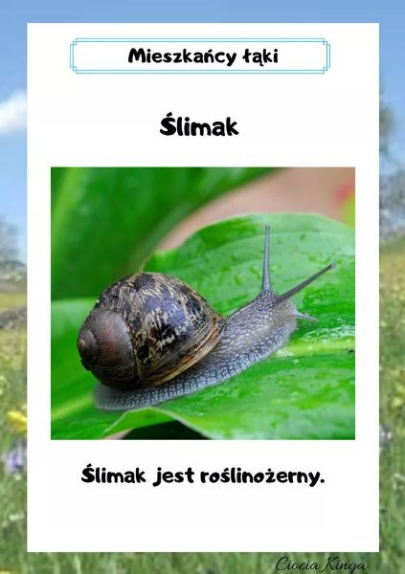
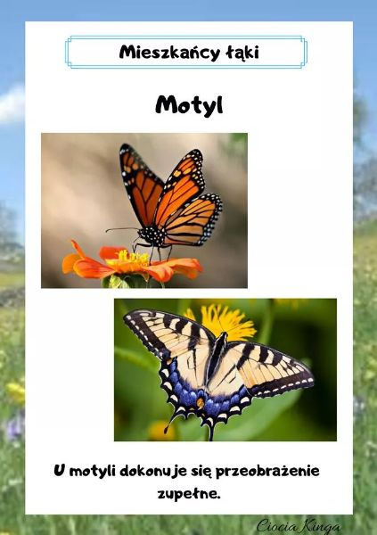
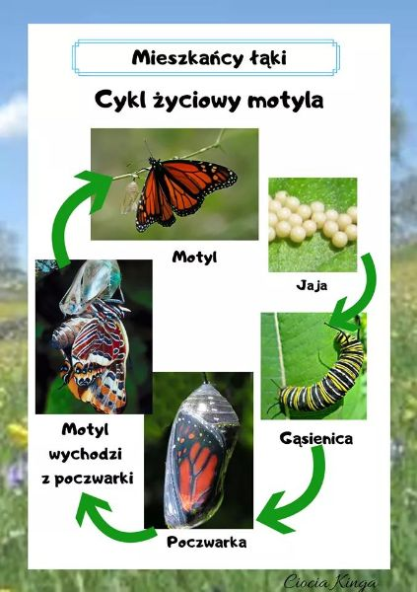
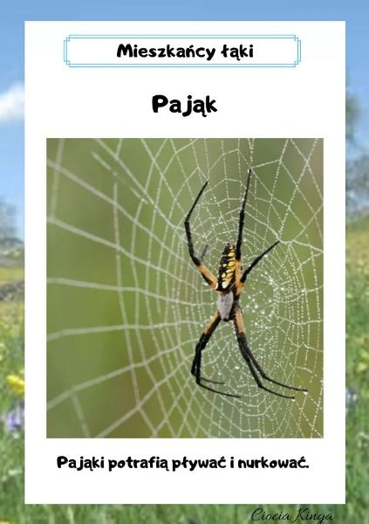
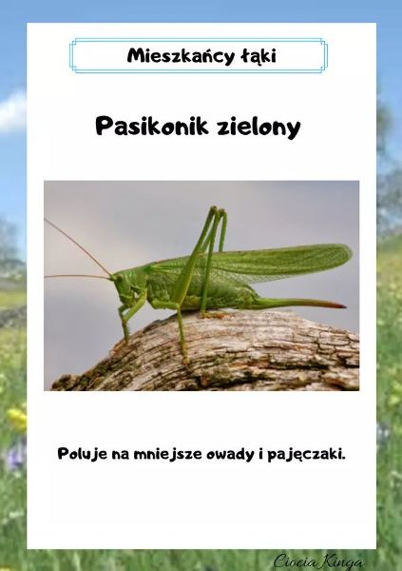
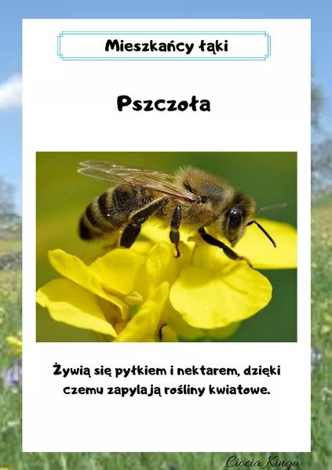
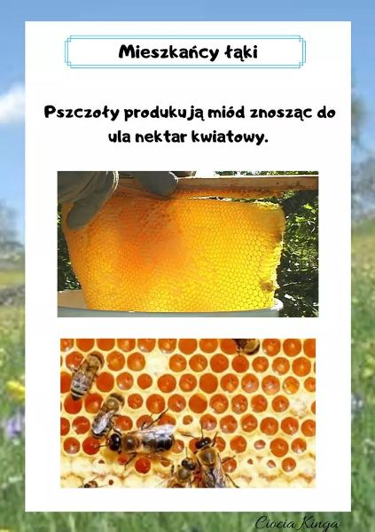
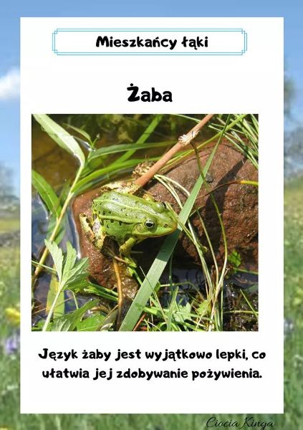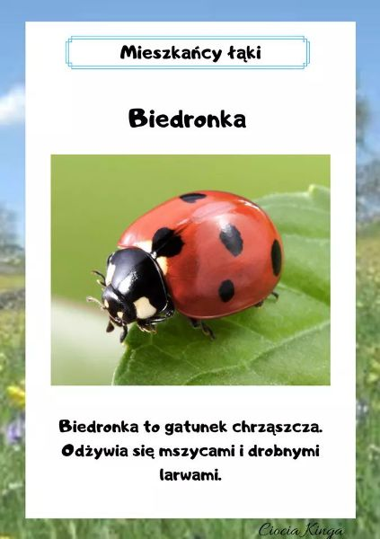
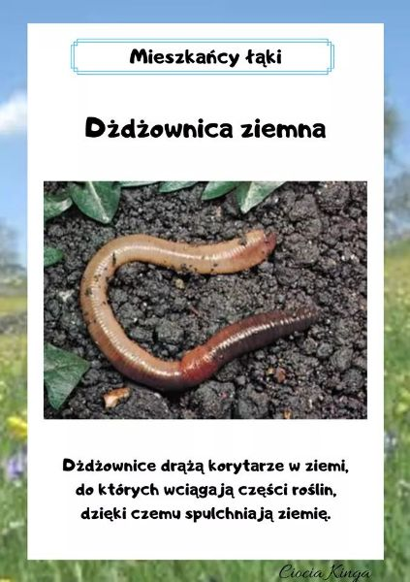
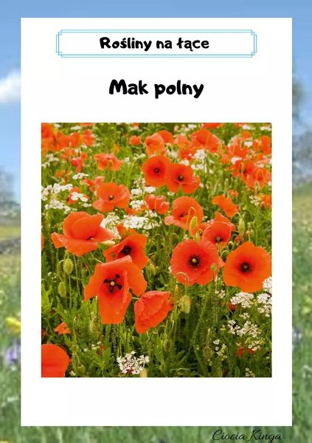
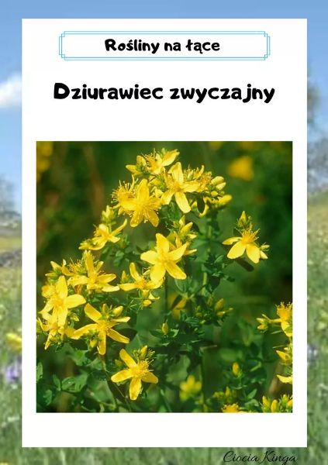
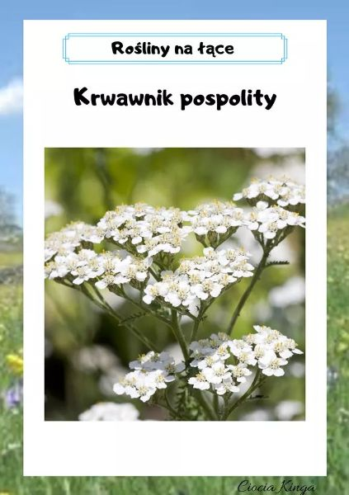
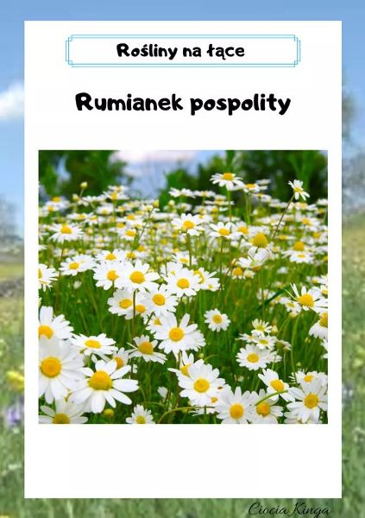
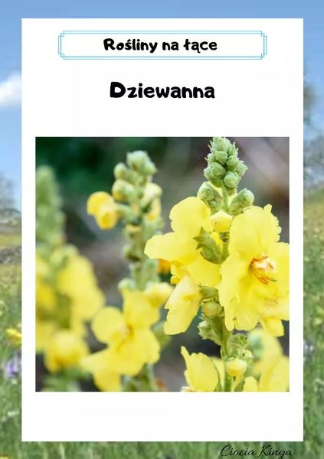
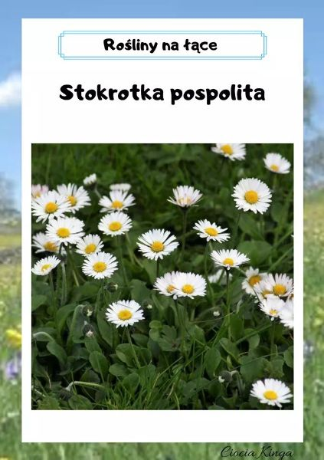
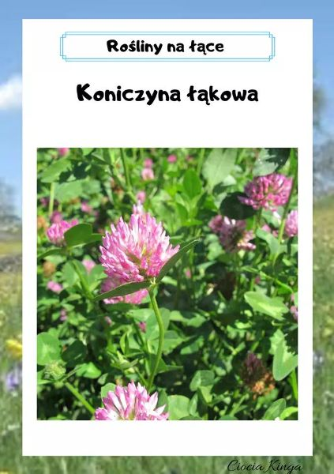
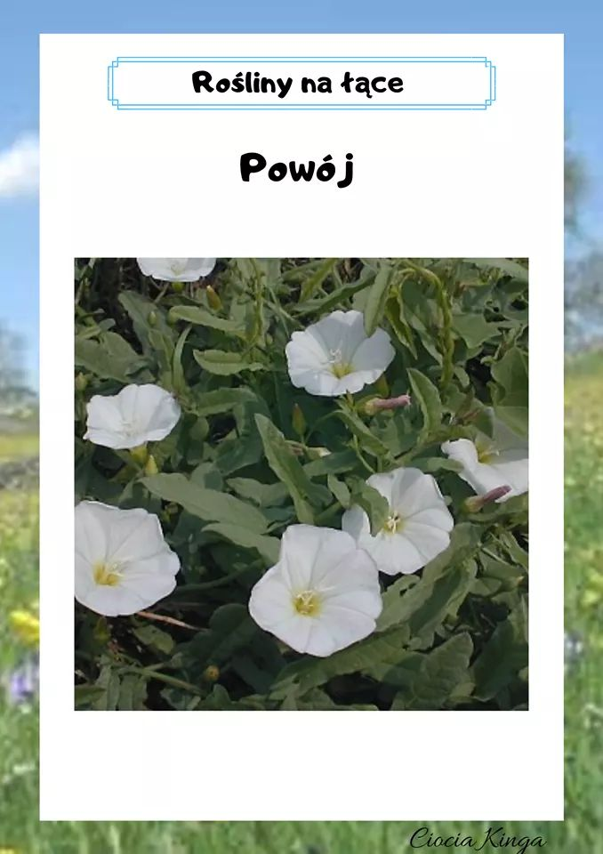

Aktywność Fizyczna
Schemat zawiera ćwiczenia z różnych rodzajów aktywności gibkość, skoczność, zwinność, szybkość, siła oraz równowaga.
- Podskoki obunóż jak małe piłeczki. Tempo: wolno wolno wolno, szybko szybko szybko, wolno wolno wolno, szybko szybko szybko, wolno wolno wolno, szybko szybko szybko
- W klęku podparty wykonujemy na przemian „koci grzbiet”, następnie „plecy zapadnięte (wklęsłe)”. (około 8 powtórzeń)
- Zabawa w pchanie taczek. Trzymamy za kostki nasze dziecko, a ono próbuje chodzić na rękach do przodu, do tyłu, zmieniać kierunek. (+/- do przejścia 15 metrów)
- Marsz na czworaka w podporze przodem. (+/- do przejścia 20 metrów w różnych kierunkach)
- Szybki sprint w miejscu.
- Klęk podparty, wykonujemy ruch do tyłu, opierając pośladki o stopy, równocześnie chowamy głowę między ramiona. Powracamy do klęku podpartego. (+/- 10 ruchów)
- Małe żabki: skaczemy do przodu obunóż z głębokiego przysiadu (10 żabich skoków).
- Ćwiczenie dużych grup mięśniowych “Kto silniejszy”. Siadamy naprzeciwko dziecka: siad skrzyżny. Podajemy sobie ręce. Kolana dotykają Przeciągamy się raz w jedną, raz w drugą stronę.
- Mała miękka piłka lub woreczki z grochem lub balonik: podrzucamy i chwytamy, ale po każdym podrzucie robimy obrót: raz w lewo, raz w prawo
- Siadamy. Na ustalony znak jak najszybciej podrywamy się z podłogi i klaszczemy.
Ćwiczenie uspokajające Maszerowanie przy ulubionej piosence.

